Qwen2.5-Omni-3B 情绪识别
第二轮 GRPO 训练部署与结果记录
训练时间 2026-10-29 16:42 — 19:17 (UTC) 共 600 次尝试 耗时 2.26 小时
一、本轮任务与起点
任务是把项目目录中新写的第二轮 GRPO 代码（2026-10-29_23-22-GRPO）部署到训练环境并完整训练，同时留下可复核的训练记录。与第一轮不同，本轮不要求「不改动策略」——新策略本身就是待验证的对象，因此工程上不再需要任何启动器包装，直接从项目源码启动原生脚本。
起点仍是课程基线的 Combined SFT LoRA 适配器（model_repo），不接续第一轮的 step 50。基座为 Qwen2.5-Omni-3B，只训练 Thinker 的 LoRA 参数（54,192,128 个，F32），policy 与 reference 各加载一次「基座 + 同一份 SFT 适配器」，reference 冻结作为 KL 锚点。
本轮针对第一轮暴露的问题改了三处设计：
- 样本覆盖：每 100 次尝试按 75 / 5 / 20 固定配额抽取原始冲突、合成冲突、一致样本，原始冲突 143 条按洗牌轮转无放回，保证前 200 次必全覆盖，不再依赖随机抽样碰运气；
- 候选数自适应：每题先出 4 个候选（温度 1.25），若 4 个全同但未满分才追加 4 个高温候选（1.45），全满分则直接跳过反传，省掉无梯度的生成与反传；
- 优势按决策相关性缩放：组内标准化后，若冲突决策本身有分歧则乘 1.5，若只有融合情绪等非决策字段分歧则乘 0.5，把更新强度压到真正需要学的冲突判定上。
二、部署环境与校验链
复用了第一轮已就位的资产（基座权重、SFT 适配器、数据集），只补充新脚本与新版本依赖。
项目 | 内容
环境 | Linux + CUDA（Ubuntu）
Python | Linux + CUDA，Python 3.12.3
版本组合 | torch 2.8.0+cu128 / transformers 4.57.6 / peft 0.17.1 / accelerate 1.15.0
基座模型 | Qwen2.5-Omni-3B（3 个分片，软链为项目内 base_model）
LoRA 适配器 | model_repo/adapter_model.safetensors，216 MB / 1336 张量 / F32
数据 | training_dataset/Dataset：train 3352 / val 666；冲突 411（原始 143 + 合成 268）
输出目录 | 2026-10-29_23-22-GRPO/runs/pilot_01

peft 原为 0.18.1，而新脚本对 transformers 与 peft 做精确版本校验（不匹配则 ready=false 拒绝启动）。处理方式与第一轮一致：装一份指定版本到独立目录并前置，不触碰原有环境。装好后 --check-env 返回 ready=true。
上线前按脚本自带入口逐级校验，任一环节失败即停：
步骤 | 命令 | 结果
语法 | py_compile 四个源文件 | 通过
单元测试 | python -m unittest -v test_core.py | 6/6 通过
数据体检 | train_grpo.py --check-data | 3352/666，桶分布与 143/268/2941 一致，全部媒体存在
资产体检 | 同上（ASSET_CHECK） | 基座 3 分片齐全；适配器 1336 张量 / 54,192,128 参数 / F32
环境体检 | train_grpo.py --check-env | ready=true，2 卡可见，bf16 支持，版本精确匹配
真实烟测 | train_grpo.py --smoke-test | passed=true（见第三节）

三、真实烟测
烟测真实加载 policy 与 reference、各做一次 VT 与 VA 生成与反传、核对三模态 LoRA 梯度是否非零，并用一对构造的合法/错误答案真实跑一次 PPO 裁剪更新（不保存该次更新）。结果 passed=true：
检查项 | 结果
VT 生成 | 26 个 token，奖励 1.00（四字段全对）
VA 生成 | 26 个 token，奖励 1.00
VT 梯度 | vision 448 个张量、language 504 个张量非零
VA 梯度 | audio 384、vision 448、language 504 个张量非零
合成 GRPO 更新 | 2 个 PPO epoch 梯度范数 2.248 / 0.0133，均为有限正值
负载分布 | policy 要反传、reference 仅推理

两份模型的负载说明同一设备放不下「policy + reference」，分设备是必需条件。
四、训练配置
参数 | 取值 | 参数 | 取值
尝试次数上限 | 600 | 初始候选数 | 4
救援候选数 | 4 | 温度 / 救援温度 | 1.25 / 1.45
top-p | 0.95 | max_new_tokens | 128
学习率 | 2e-06 | KL 系数 β | 0.02
裁剪 ε | 0.2 | PPO epoch | 2
优势缩放（决策/其他） | 1.5 / 0.5 | 评估间隔 | 每 100 次尝试
早停耐心 | 3 次评估 | 评估批大小 | 4
F1 护栏 | 基线 −0.01 | 特异度护栏 | 基线 −0.01

奖励函数保持设计原值：融合情绪 0.35、视觉情绪 0.10、第二模态情绪 0.10、冲突判定 0.45；严格 JSON 解析失败 −0.20、内部一致性矛盾 −0.05；优势只在同一 prompt 的候选内做组内标准化，再按决策是否分歧乘 1.5 或 0.5。选模规则：先满足「Macro-F1 ≥ 基线 −0.01 且特异度 ≥ 基线 −0.01」的护栏，再在其中取综合评分最高者；连续 3 次评估未刷新即早停。
五、采样配额与训练信号
配额按设计精确落地：600 次尝试中原始冲突 450 次（75%）、合成冲突 30 次（5%）、一致样本 120 次（20%），原始冲突 143 条在第 191 次尝试前全部覆盖（实际记录 143/143）。
统计项 | 数值 | 说明
尝试次数 | 600 | 上限 600，第 600 次评估触发早停
生成候选总数 | 2496 | 平均 4.16 个/次，仅 24 次触发救援候选
active 组（产生梯度） | 193（32.2%） | 组内奖励有分歧，执行 PPO 更新
all_correct 组 | 399（66.5%） | 全满分，跳过反传
all_same_not_perfect 组 | 8（1.3%） | 8 候选仍全同，按零方差处理
决策字段有分歧的组 | 26 | 占 active 组 13.5%
无效 JSON 候选 | 0 | 高温探索未引入格式噪声
优化器步数 | 386 | 每个 active 组 2 个 PPO epoch
总耗时 | 2.26 小时 | 含 7 次完整验证集评估

候选答案的奖励分布为：1.00 占 2028/2496 = 81.25%，0.65 占 396 个（融合情绪判错但冲突决策正确），0.45 占 54 个，0.10 占 13 个，0.90 占 5 个。第一轮 4800 个候选中有 4381 个（91.3%）拿满分，本轮把饱和度压到 81.25%，说明温度上调与候选数收缩确实把更多样本推到了「有分歧」的区间。
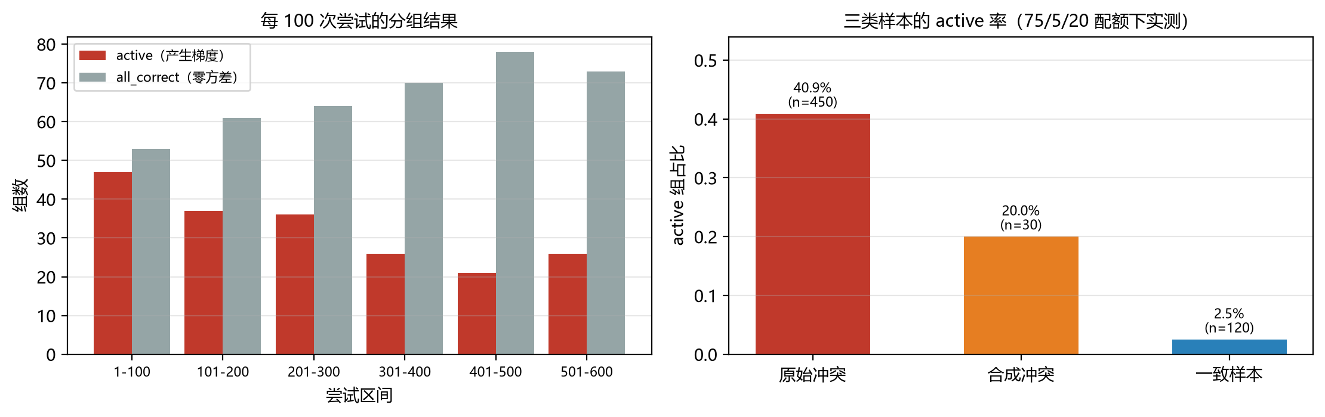
图 1 左：每 100 次尝试的分组结果；右：三类样本的 active 率（75/5/20 配额下实测）
分桶看 active 率差异非常清楚：原始冲突 40.9%（184/450）、合成冲突 20.0%（6/30）、一致样本仅 2.5%（3/120）。一致样本几乎不再产生梯度，正是设计想要的效果——模型在一致样本上已经很稳，算力应该让给冲突样本；而原始冲突的 active 率是合成冲突的两倍，也印证了「合成冲突太容易、原始冲突才是难点」的判断。
按 100 次尝试分块看，active 组数依次为 47 / 37 / 36 / 26 / 21 / 26，整体随训练下降，说明策略在逐步收敛、可学的分歧在减少；这与「越练越容易拿满分」的预期一致。
六、验证集结果
每次评估都在同一批 666 条验证集上做贪心解码，指标口径与基线完全一致。
检查点 | 是否最优 | 综合评分 | 情绪 Macro-F1 | 冲突召回 | 无冲突特异度 | 相对基线
SFT 基线 | — | 0.8835 | 0.9419 | 0.7703 | 0.9071 | —
第 100 次 |  | 0.8852 | 0.9387 | 0.7838 | 0.9037 | +0.0018
第 200 次 |  | 0.8947 | 0.9415 | 0.8108 | 0.9037 | +0.0113
第 300 次 | 是 | 0.8959 | 0.9445 | 0.8108 | 0.9020 | +0.0125
第 400 次 |  | 0.8937 | 0.9475 | 0.7973 | 0.9037 | +0.0102
第 500 次 |  | 0.8882 | 0.9461 | 0.7838 | 0.9003 | +0.0048
第 600 次 |  | 0.8840 | 0.9463 | 0.7703 | 0.8986 | +0.0005

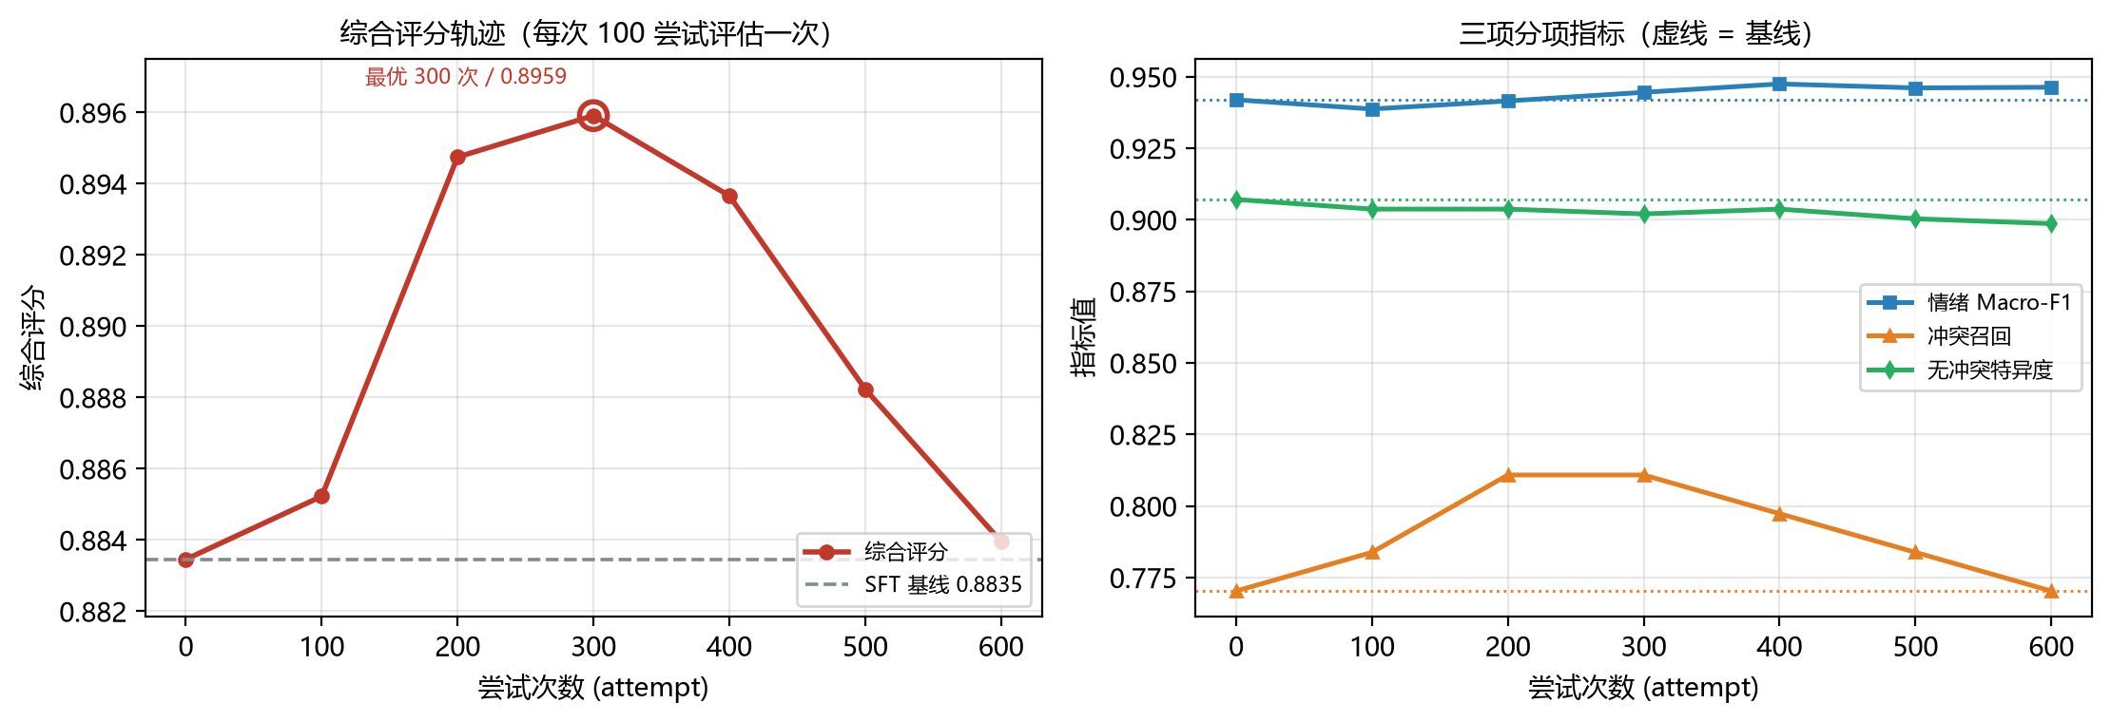
图 2 各检查点综合评分与三项分项指标轨迹（虚线为同环境 SFT 基线）
最优检查点出现在第 300 次：综合评分 0.8959，比同环境基线 0.8835 高 +0.0125。综合评分的定义为 0.5×情绪 Macro-F1 + 0.3×冲突召回 + 0.2×无冲突特异度，本次提升主要来自冲突召回（0.7703 → 0.8108，多命中 3 条），情绪 F1 小幅上升（0.9419 → 0.9445），特异度小幅下降（0.9071 → 0.9020，均在 0.01 护栏内）。
为判断这点提升是否只是噪声，用配对 bootstrap（按冲突/一致分层重采样 2000 次）比较基线与第 300 次检查点的逐条预测：差值 +0.0125，95% 区间 [-0.0016, +0.0295]，重采样中为正的比例 95.45%。区间下界略低于 0，因此严格说这轮提升「方向一致但未达统计显著」；而且最优检查点是在同一批 666 条标签上从 6 个候选里挑出来的，存在选择偏差，若要对外声称稳定提分，需要独立测试集或预先锁定检查点后复测。
七、收益落点与代价
把冲突样本按来源拆开，可以看清收益到底来自哪里：
检查点 | 综合评分 | 原始冲突召回 | 合成冲突召回 | 误报 FP | 漏检 FN | 情绪 F1
SFT 基线 | 0.8835 | 0.400（10/25） | 0.959（47/49） | 55 | 17 | 0.9419
第 100 次 | 0.8852 | 0.440（11/25） | 0.959（47/49） | 57 | 16 | 0.9387
第 200 次 | 0.8947 | 0.520（13/25） | 0.959（47/49） | 57 | 14 | 0.9415
第 300 次 | 0.8959 | 0.520（13/25） | 0.959（47/49） | 58 | 14 | 0.9445
第 400 次 | 0.8937 | 0.480（12/25） | 0.959（47/49） | 57 | 15 | 0.9475
第 500 次 | 0.8882 | 0.440（11/25） | 0.959（47/49） | 59 | 16 | 0.9461
第 600 次 | 0.8840 | 0.440（11/25） | 0.939（46/49） | 60 | 17 | 0.9463

原始冲突召回从 10/25 提到 13/25（第 200～300 次），合成冲突稳定在 47/49，说明增益确实落在真正难的那一类；代价是误报从 55 升到 58、漏检从 17 降到 14，本质是「多报一点换多抓三条」，特异度因此从 0.9071 掉到 0.9020。第 400 次之后 F1 继续小幅上升（最高 0.9475）但召回回落，说明继续训练正在使模型回退到「保守判无冲突」的方向，这也是第 400、500、600 次连续未刷新最优、最终触发早停的直接原因。
八、与第一轮对比
两轮都从同一份 SFT 适配器出发、在同一台机器上复评基线，因此可以横向比较训练效率（但基线本身有 0.0005 差异，增益只能各自与本轮基线相减，不能直接拿两轮的绝对分相减）：
维度 | 第一轮 (14-21) | 第二轮 (23-22) | 变化
生成候选总数 | 4800（600 组 × 8） | 2496（600 次 × 4.16） | −48%
active 组（有梯度） | 113（18.8%） | 193（32.2%） | +71%
all_correct 组 | 476（79.3%） | 399（66.5%） | −39%
满分候选占比 | 91.3% | 81.25% | −10 个百分点
原始冲突覆盖 | 114/143（约） | 143/143 | 全覆盖
总耗时 | 3 小时 44 分 | 2.26 小时 | −39%
同环境基线 | 0.8840 | 0.8835 | —
最优检查点 | step 50 / 0.8934 | 第 300 次 / 0.8959 | —
相对基线增益 | +0.0094 | +0.0125 | +33%

最值得注意的是：本轮用不到一半的生成量（2496 vs 4800）拿到了更大的增益，耗时还少了 39%。这说明第一轮的主要瓶颈确实是采样结构——固定 8 候选里有 79% 的组全对、白跑反传，而把候选数压到 4、把配额压到原始冲突后，单位算力产出的有效梯度组数大幅上升。
但也要看到没解决的部分：decision_variant 只有 26 组，占 active 组的 13.5%，也就是说绝大多数有梯度的组仍然只在融合情绪等非决策字段上分歧，决策相关的有效信号依旧稀缺。1.5/0.5 的优势缩放只能放大已有的决策分歧，无法凭空造出分歧。
九、结论、风险与下一步
本轮三个设计目标都已验证成立：
- 覆盖：143 条原始冲突在前 200 次尝试内全部见到，不再像第一轮那样只能覆盖约 114 条；
- 效率：候选量减半、耗时降 39%，active 组数反而增加 71%，满分候选占比从 91.3% 降到 81.25%；
- 指向性：原始冲突召回 10/25 → 13/25，增益落在需要解决的那一类，合成冲突没有退化。
需要如实记录的风险与局限：
- 提升幅度小且不显著：+0.0125 的 95% 配对区间下界为负；最优检查点是在同一验证集上从 6 个点里挑出来的，存在选择偏差；
- 验证集原始冲突只有 25 条，多命中 3 条即带来 0.12 的召回变化，单条样本的权重过大，结论对个别样本敏感；
- 特异度在整轮训练中单调下滑（0.9071 → 0.8986），护栏虽然守住了，但趋势说明模型在持续向「多报冲突」漂移；
- 只跑了一个随机种子，未做多种子重复，无法区分策略效应与采样噪声。
下一步建议（按优先级）：
- 不再继续提高原始冲突的重复频率。143 条已全覆盖且反复训练，继续加频只会过拟合；若训练侧决策已接近满分而验证侧原始冲突仍不涨，瓶颈是训练到验证的分布差异，应转向输入证据与数据增强；
- 优先做数据侧：为原始冲突补充更明确的证据片段、做跨样本重组增强，或引入更难的自然冲突样本；
- 若仍要在采样侧优化，可尝试按「组内历史 active 率」动态分配配额，把算力从已饱和的样本上撤走；
- 对外汇报时只使用「探索性提升」的表述，等有独立测试集再谈稳定提分。
十、交付物与复现方式
2026-10-29_23-22-GRPO/runs/pilot_01 下留存：
- config.json / summary.json / best.json：完整配置、汇总与最优检查点记录
- rollouts.jsonl：600 次尝试逐条候选的奖励、四字段正确性、决策是否分歧、token 数
- attempt_XXXX_predictions.jsonl：6 个检查点 + 基线在 666 条验证集上的逐条预测
- attempt_XXXX_metrics.json / attempt_XXXX_selection.json：分项指标与选模判定
- checkpoints/attempt_XXXX：6 份 LoRA 适配器（各约 217 MB），最优为 attempt_0300
- AUDIT.md：由 rollout 与指标文件自动汇总的审计表
项目目录已归档：runs/pilot_01（含 6 个检查点的指标与预测、最优适配器 attempt_0300）、logs/pilot_01.log（完整训练日志）、AUDIT.md、两张图表。最优适配器的 adapter_model.safetensors md5 为 02c41e350d7208146949e78ff0042946，与原件一致。
复现命令（policy 与 reference 分设备）：
cd MM-Emotion-Combined-SFT-20261026/2026-10-29_23-22-GRPO
CUDA_VISIBLE_DEVICES=<policy>,<ref> $PY train_grpo.py --out runs/pilot_01 --reference-device cuda:1
只做数据/环境自检时用 --check-data / --check-env，真实冒烟用 --smoke-test --out runs/smoke_01（输出目录必须不存在）；配对诊断用 python paired_eval.py <baseline>_predictions.jsonl <attempt>_predictions.jsonl。

